

*Дисциплина: МДК*

**Практическая работа**

# **«Включение и настройка системного брандмауэра»**

**Выполнили:**

Нечаев А. Ю.

**Проверил:**

Возвахов Д.А.

Москва

2022

**Цели работы:** Изучение понятия системного брандмауэра. Получение практических навыков по включению и настройке системного брандмауэра. Закрепление теоретического материала.

**Отключение брэндмауэра для каждого типа сети**

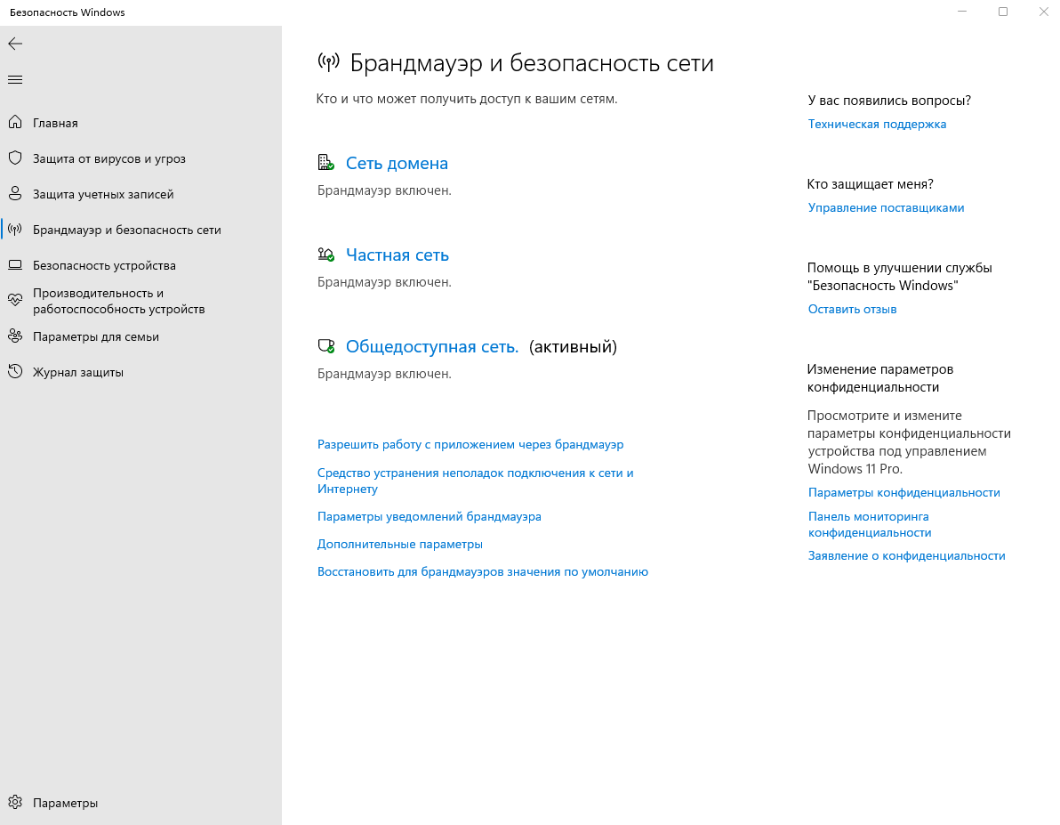

**Отключение службы брандмауэра**

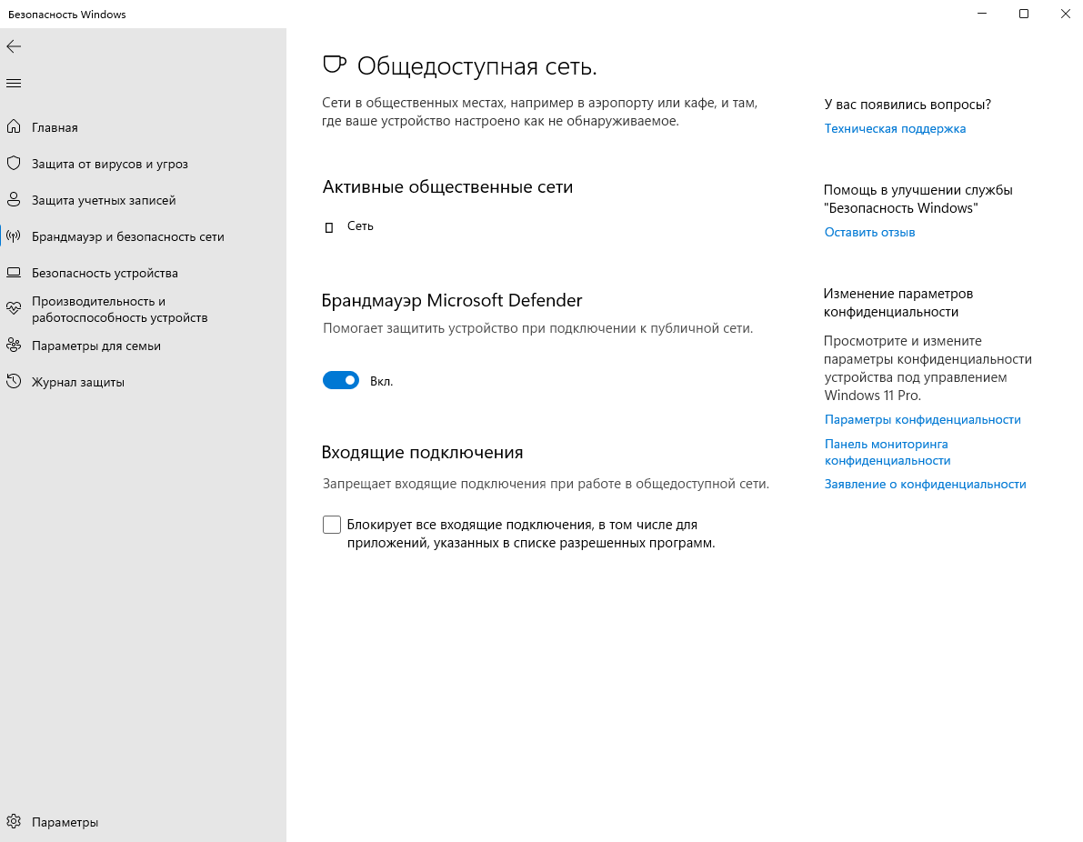

**Разрешение обмена данными**

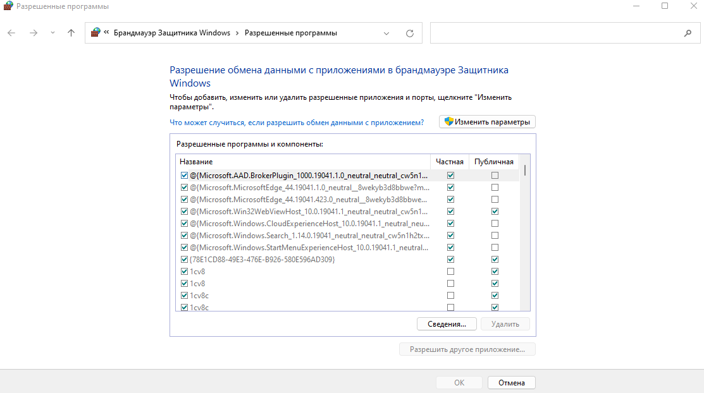

**Блокировка исходящего трафика**

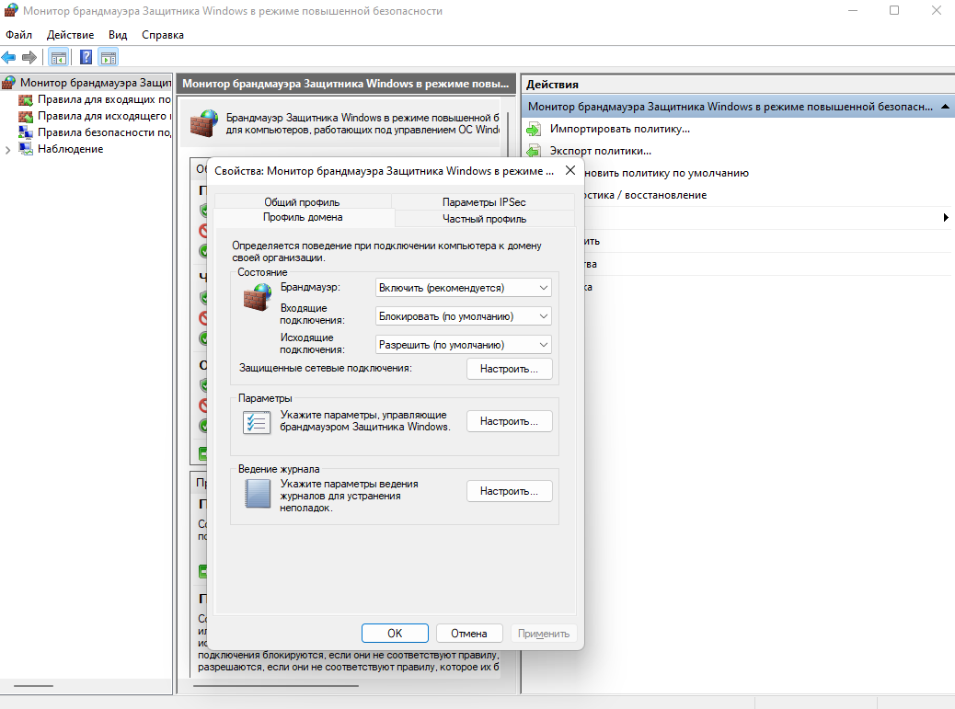

**Создание правила брандмауэра**

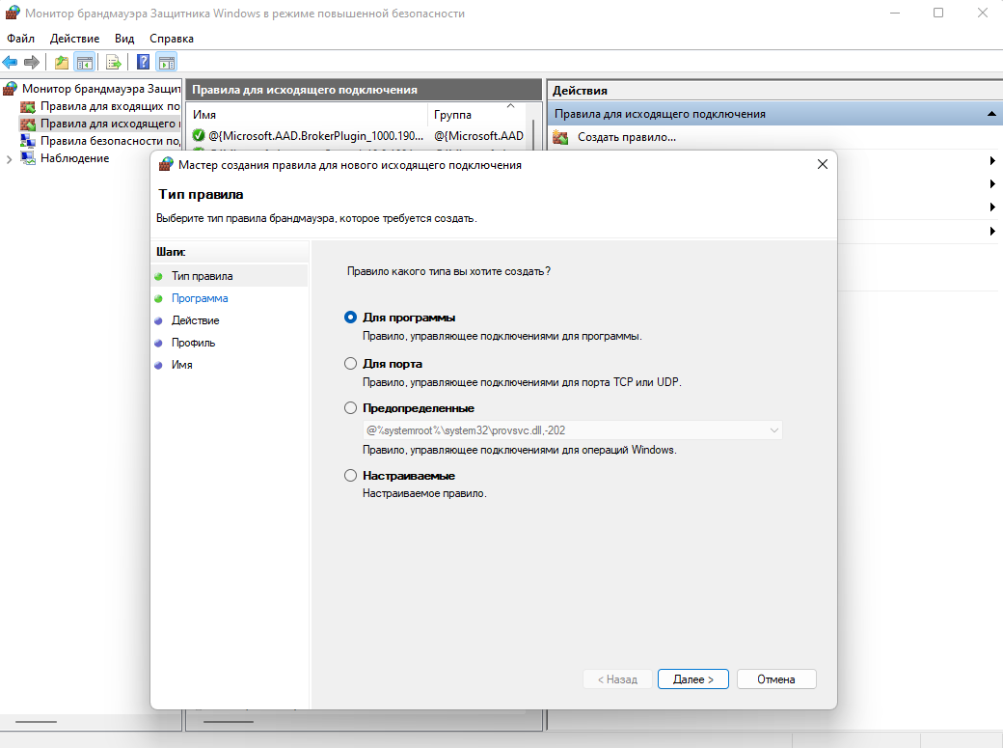

**Вывод:**

Брандмауэр способен анализировать абсолютно весь исходящий и входящий трафик, а также динамически открывать порты для конкретных приложений. Что конкретно из трафика будет блокировать брандмауэр, зависит от пользовательских настроек, а также внутренней базы, которая позволяет идентифицировать потенциально нежелательное содержимое.

**Контрольные вопросы**

1. **Брандмауэр** или фаерволл — это системная утилита (сетевой экран) для контроля и фильтрации входящего/исходящего трафика.
2. **Брандмауэры** – это межсетевые экраны, которые не дают вредоносным файлам проникнуть в ОС.
3. Блокировка входящего трафика позволяет отключить не нужные обновления ПО, назойливую рекламу или экономить трафик.